Оқу орынбасары: Оразымбетов Б

Білім беру ұйымының атауы: | «Қосағаш» жббм
Бөлім: | 9.4А Атом құрылысы. Атомдық. құбылыстар
Педагогтың аты-жөні: | Джангельдиева Г
Күні : | 17.04.2026ж
Сынып: | 9
Сабақтың тақырыбы | Радиоактивтілік.Радиоактивті сәулеленудің табиғаты
Оқу бағдарламасына сәйкес оқыту мақсаттары | 9.6.2.1α, β және γ – сәулеленудің табиғаты мен қасиеттерін түсіндіру
Сабақтың мақсаты: | Радиоактивті сәулеленудің табиғатын біледі;  α, β және γ – сәулеленудің табиғаты мен қасиеттерін түсінеді;
Құндылықтарға баулу | Еңбекқорлық пен кәсіби біліктілік  - Білімнің жаратылыстану салаларындағы тәжірибиені бақылаудың ,жжүйелеудің ,түсінудің қарапайым дағдыларынығ болуы  - Еңбекқорлық құндылығы:түрлі мамандықтарға қызығушшылық таныту,өзіне өзі қызмет көрсетуге дағдылану.
Сабақтың барысы
Сабақтың кезеңі/уақыты | Педагогтың әрекеті | Оқушының әрекеті | Бағалау | Ресурстар
Сабақтың басы  7 минут | Сәлемдесу.Оқушыларды түгелдеу.  «Адал азамат бағдарламасындағы құндылықтарды оқыту процесіне ұйымдастыру кезеңінен бастап,сабақтың әрбір кезеңінде жүргіземін»  «Еңбекқорлық пен кәсіби біліктілік құндылығы»    Жи видео  https://youtube.com/shorts/9NVmbXeKrFc?si=ImGFX8uum1AWrVn9  Үй тапсырмасы  Wordwoll платформасындағы ойын түріндегі тапсырманы орындайды.  Үй тапсырмасы. ДҰРЫС ЖАУАПТЫ КӨРТЫШҚАН ОЙЫНЫ.  https://wordwall.net/resource/30448088  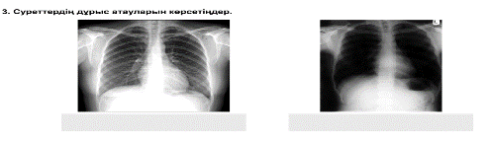 | Сәлемдесу  Бүгінгі күнге жақсы тілек  Айтып топпен бірге ұйымшылдық танытады.  Оқушылар топқа бөлінеді | Өзін өзі бағалау парағы арқылы бағалау  Дескриптор:  Рентген сәулесін біледі;  Үй тапсырмасына берілген тапсырманы дұрыс орындай алады 1 бал | Презентация  Жұмыс парағы  Көрнекіліктер
Сабақтың ортасы  33 минут | Жаңа сабақ  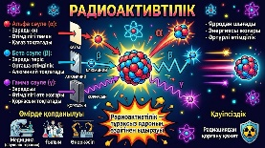  https://youtu.be/2WxTsUtHtps?si=Uy0b5NVt0sfJwjJ3  Жеке тапсырма  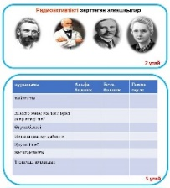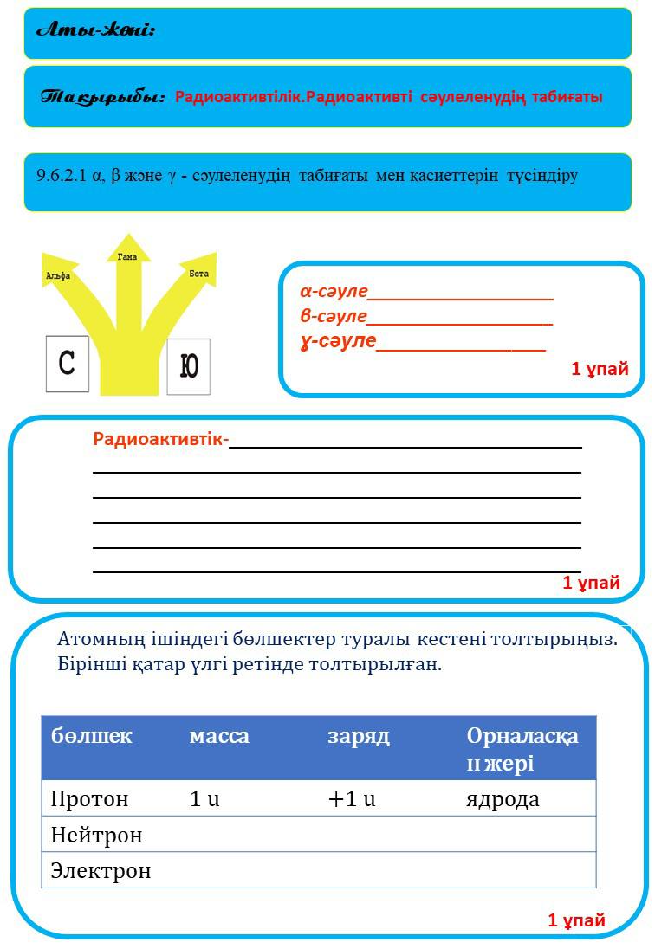  Жұптық тапсырма  https://www.vascak.cz/data/android/physicsatschool/template.php?s=jadro_zareni&l=ru  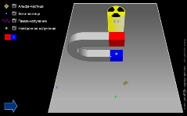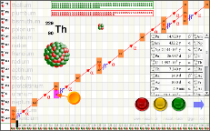  Радиоактивті сәулелену элементтерін радиациялық сәулелену процесінде бақылайды.  Қорытынды:________________________________________________________-  Радиоактивті элементтер қатарын сипаттай алады.  https://www.vascak.cz/data/android/physicsatschool/templateimg.php?s=jadro_rady&l=ru  Қорытынды:__________________  https://www.vascak.cz/data/android/physicsatschool/templateimg.php?s=jadro_rady_obr2&l=ru  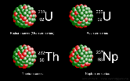  Қорытынды:_________________________________________________  GeminiPro әдісі бойынша фото есептерді шеше алады,сұрақтарына жауап бере алады.  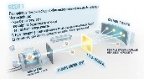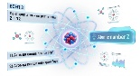  Қорытынды:______________________________________________________  Функционалдық сауаттылық тапсырмасы.Радиоактивтілік  Радиоактивтілік — бұл атомдардың өздігінен сәуле шығару процесі, яғни атомдардың ядросы белгілі бір уақыт ішінде ыдырап, сәулелерді (альфа, бета, гамма сәулелерін) таратады. Радиоактивті элементтер табиғи және жасанды болып екіге бөлінеді. Табиғи радиоактивтілікке Уран, Торий, Радон сияқты элементтер жатады. Ал жасанды радиоактивті элементтер адам іс-әрекеті нәтижесінде алынған, мысалы, атом электр станцияларының қалдықтары немесе ядролық қарулардың сынықтары.  Радиоактивті сәулелену адам денсаулығына қауіпті, себебі ол тікелей жасушаларға әсер етеді, олардың құрылымын бұзады және мутацияларға әкелуі мүмкін. Ұзақ уақыт бойы радиоактивті сәулелерге ұшыраған адамдарда рак ауруларының даму қаупі жоғарылайды. Радиоактивті сәулеленудің әсері тікелей сәулеленудің деңгейіне, уақытына және ағзаның ерекшеліктеріне байланысты болады. Сонымен қатар, радиоактивті заттар қоршаған ортаға зиянды әсер етеді, экосистеманың тепе-теңдігін бұзады.  Радиоактивтілікке ұшырау кезінде адамдар арнайы қорғаныс шараларын қолдануы тиіс. Бұл шаралар адамның денсаулығын қорғауға, радиациялық улану мен сәулеленуден сақтануға көмектеседі. Радиоактивті сәулеленуден қорғану үшін келесі негізгі ережелерді сақтау қажет:  - Радиоактивті заттардан алшақтау, олардан қашықтықта болу;  - Қорғаныс киімдерін және жеке қорғау құралдарын пайдалану (мысалы, қорғаныс костюмдері, маскалар);  - Радиоактивті заттармен жұмыс істейтін жерлерде арнайы жабдықтар мен құралдарды қолдану;  - Радиоактивті сәулеленудің жоғары деңгейі бар аймақтардан аулақ болу;  - Төтенше жағдайлар кезінде эвакуациялау және радиоактивті заттардың таралуын бақылау.  1.Тапсырмалар: | Оқушылар берілген тапсырманы діптерге орындайды.  Оқушылар жұптық тапсырманы орындайды. | Дескриптор:  Жаңа сабақтың теориясын меңгереді;  Радиоактивті сәулеленудің табиғатын біледі;  α, β және γ – сәулеленудің табиғаты мен қасиеттерін түсінеді;  Жұппен бірлесе отырып тапсырманы орындай алады;  3 балл  Дескриптор :  α, β және γ – сәулеленудің табиғаты мен қасиеттерін түсінеді;  2 балл  Дескриптор :  GeminiPro әдісі бойынша фото есептерді шеше алады,  Тақырып бойынша фото сұрақтарға жауап бере алады.  2 балл  Дескриптор :  Радиоактивті сәулеленудің табиғатын біледі;  Радиоактивті сәулелену элементтерін радиациялық сәулелену процесінде бақылай алады.  Радиоактивтіліктің адам өміріне әсерін сипаттай алады;  3 балл | Жұмыс парағы  Тапсырмалар
  Ия немесе жоқ тапсырмасы: | Ия | Жоқ
  Радиоактивтілік тек табиғи жолмен ғана пайда болады.
  Радиоактивті сәулелену ұзақ мерзімді әсер етеді, бірақ оның адам денсаулығына кері әсері жоқ.
  Радиоактивті сәулелер адам денсаулығына тікелей әсер етеді және рак ауруларын тудыруы мүмкін.
  Радиоактивті заттар қоршаған ортаға ешқандай зиян келтірмейді.
  Радиоактивті сәулеленуден қорғану үшін қорғаныс киімдері мен жеке қорғау құралдарын пайдалану қажет.
Сабақтың соңы  5 минут  Рефексия  Бағалау  Үй тапсырмасы | 2. Қорғану ережелерін ұсыну:  Мәтіндегі радиоактивті сәулеленуден қорғану шараларына негізделіп, өз пікіріңізді білдіріңіз.  Сұрақ: Егер сізге радиоактивті заттармен жұмыс істейтін аймаққа бару қажет болса, қандай қосымша қауіпсіздік шараларын ұсынар едіңіз? Қорғану шаралары туралы қысқаша кеңес беріңіз.  Жауап:  - Радиоактивті заттармен жұмыс істейтін жерлерде арнайы қорғаныс киімдерін кию керек.  - Әрқашан жеке қорғаныс құралдарын (мысалы, маска, қолғап) пайдалану қажет.  - Радиоактивті сәулелену деңгейін өлшеу құралдарымен бақылап отыру керек.  - Бұл аймақтарда уақытты мүмкіндігінше қысқарту қажет, яғни радиоактивті заттармен байланысқа аз уақыт шығу керек.  - Төтенше жағдайда радиоактивті заттардың таралуын бақылау және эвакуациялау жоспары болуы тиіс. | Оқушылар бекті тапсырмасын орындайды | Дескриптор:  Радиактивтілік туралы берілген  1 балл | Жұмыс парағы  Тапсырмалар
Сабақтың соңы  5 минут  Рефексия  Бағалау  Үй тапсырмасы | Рефлексия  «Білім класс»  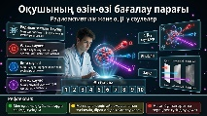  Үй тапсырмасы:Тқырыпты оқу тақырып соңындағы сұрақтарға жауап жазу.   | Сабаққа кері байланыс қалдыраады. | Өзін-өзі бағалау парағы | Кері байланыс стиккерлері  Бағалау парағы


Физика

Оқыту мақсаттары:

Жаңа сабақ
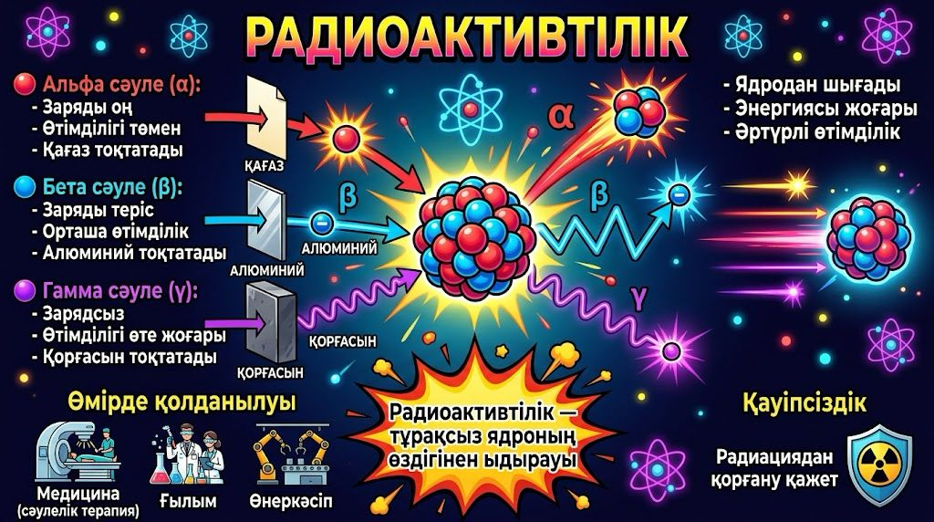
https://youtu.be/2WxTsUtHtps?si=Uy0b5NVt0sfJwjJ3

Жеке тапсырма
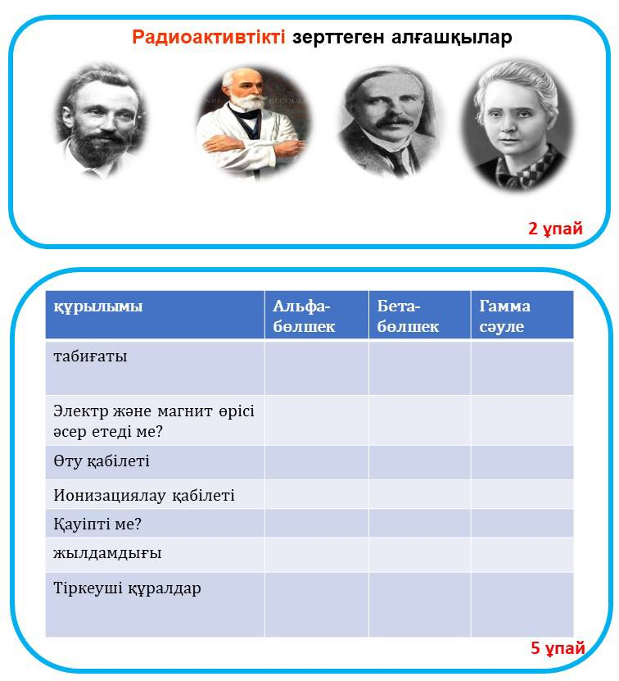

Жұптық тапсырма
https://www.vascak.cz/data/android/physicsatschool/template.php?s=jadro_zareni&l=ru
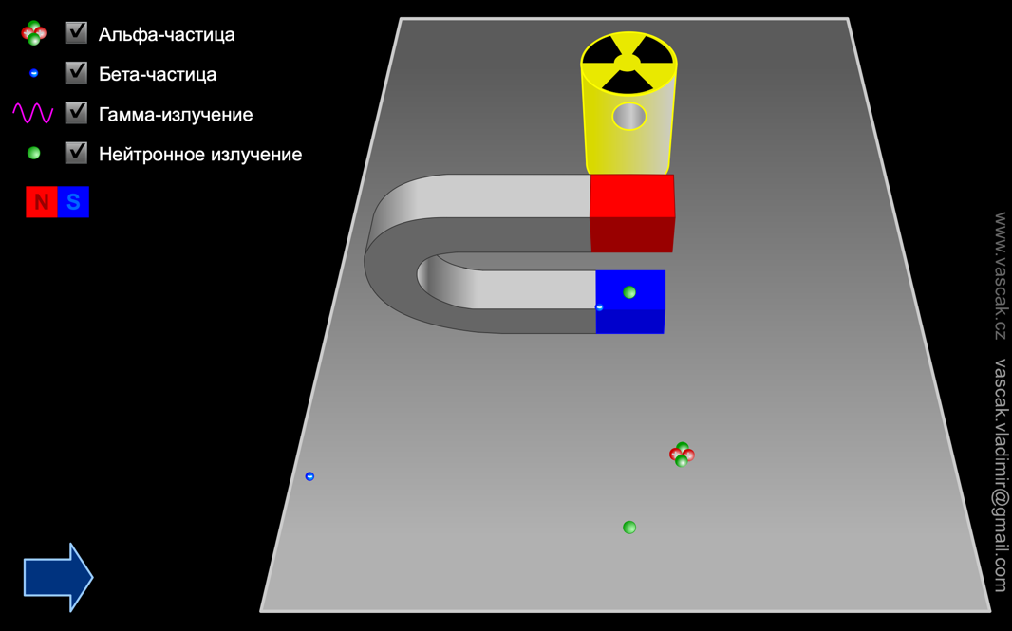

Радиоактивті сәулелену элементтерін радиациялық сәулелену процесінде бақылайды.
Қорытынды:________________________________________________________-

Радиоактивті элементтер қатарын сипаттай алады.
https://www.vascak.cz/data/android/physicsatschool/templateimg.php?s=jadro_rady&l=ru
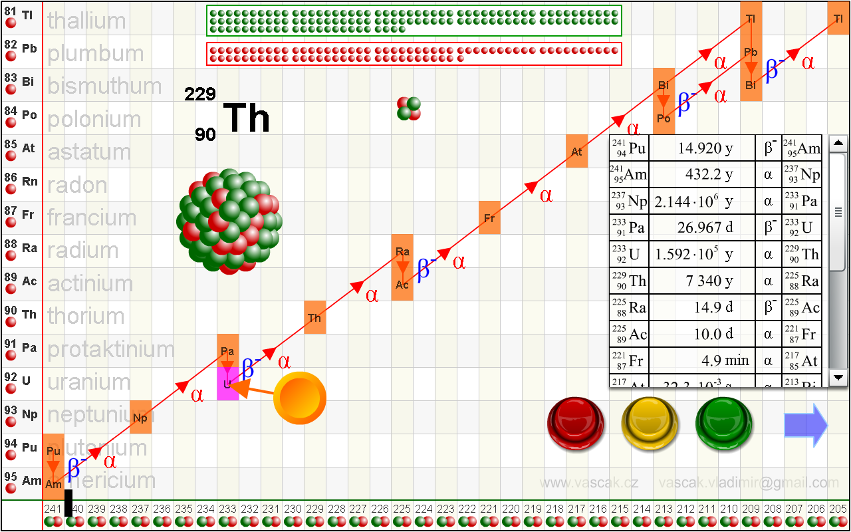

Қорытынды:__________________
https://www.vascak.cz/data/android/physicsatschool/templateimg.php?s=jadro_rady_obr2&l=ru
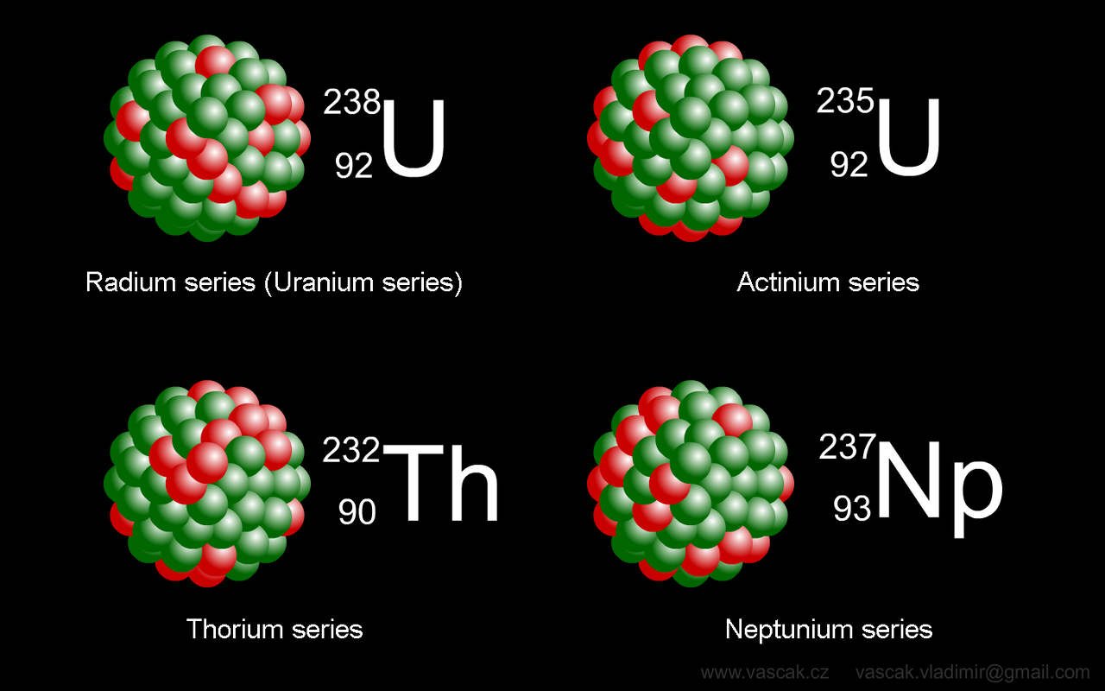

Қорытынды:_________________________________________________

Функционалдық сауаттылық тапсырмасы.
Радиоактивтілік

Радиоактивтілік — бұл атомдардың өздігінен сәуле шығару процесі, яғни атомдардың ядросы белгілі бір уақыт ішінде ыдырап, сәулелерді (альфа, бета, гамма сәулелерін) таратады. Радиоактивті элементтер табиғи және жасанды болып екіге бөлінеді. Табиғи радиоактивтілікке Уран, Торий, Радон сияқты элементтер жатады. Ал жасанды радиоактивті элементтер адам іс-әрекеті нәтижесінде алынған, мысалы, атом электр станцияларының қалдықтары немесе ядролық қарулардың сынықтары.

Радиоактивті сәулелену адам денсаулығына қауіпті, себебі ол тікелей жасушаларға әсер етеді, олардың құрылымын бұзады және мутацияларға әкелуі мүмкін. Ұзақ уақыт бойы радиоактивті сәулелерге ұшыраған адамдарда рак ауруларының даму қаупі жоғарылайды. Радиоактивті сәулеленудің әсері тікелей сәулеленудің деңгейіне, уақытына және ағзаның ерекшеліктеріне байланысты болады. Сонымен қатар, радиоактивті заттар қоршаған ортаға зиянды әсер етеді, экосистеманың тепе-теңдігін бұзады.

Радиоактивтілікке ұшырау кезінде адамдар арнайы қорғаныс шараларын қолдануы тиіс. Бұл шаралар адамның денсаулығын қорғауға, радиациялық улану мен сәулеленуден сақтануға көмектеседі. Радиоактивті сәулеленуден қорғану үшін келесі негізгі ережелерді сақтау қажет:
- Радиоактивті заттардан алшақтау, олардан қашықтықта болу;
- Қорғаныс киімдерін және жеке қорғау құралдарын пайдалану (мысалы, қорғаныс костюмдері, маскалар);
- Радиоактивті заттармен жұмыс істейтін жерлерде арнайы жабдықтар мен құралдарды қолдану;
- Радиоактивті сәулеленудің жоғары деңгейі бар аймақтардан аулақ болу;
- Төтенше жағдайлар кезінде эвакуациялау және радиоактивті заттардың таралуын бақылау.

1.Тапсырмалар:

Ия немесе жоқ тапсырмасы: | Ия | Жоқ
Радиоактивтілік тек табиғи жолмен ғана пайда болады.
Радиоактивті сәулелену ұзақ мерзімді әсер етеді, бірақ оның адам денсаулығына кері әсері жоқ.
Радиоактивті сәулелер адам денсаулығына тікелей әсер етеді және рак ауруларын тудыруы мүмкін.
Радиоактивті заттар қоршаған ортаға ешқандай зиян келтірмейді.
Радиоактивті сәулеленуден қорғану үшін қорғаныс киімдері мен жеке қорғау құралдарын пайдалану қажет.

2. Қорғану ережелерін ұсыну:
Мәтіндегі радиоактивті сәулеленуден қорғану шараларына негізделіп, өз пікіріңізді білдіріңіз.

Сұрақ: Егер сізге радиоактивті заттармен жұмыс істейтін аймаққа бару қажет болса, қандай қосымша қауіпсіздік шараларын ұсынар едіңіз? Қорғану шаралары туралы қысқаша кеңес беріңіз.

Жауап:
- Радиоактивті заттармен жұмыс істейтін жерлерде арнайы қорғаныс киімдерін кию керек.
- Әрқашан жеке қорғаныс құралдарын (мысалы, маска, қолғап) пайдалану қажет.
- Радиоактивті сәулелену деңгейін өлшеу құралдарымен бақылап отыру керек.
- Бұл аймақтарда уақытты мүмкіндігінше қысқарту қажет, яғни радиоактивті заттармен байланысқа аз уақыт шығу керек.
- Төтенше жағдайда радиоактивті заттардың таралуын бақылау және эвакуациялау жоспары болуы тиіс.

Сабақты бекіту
«Quiztest» әдісі бойынша сұраққа жауап береді.
https://wordwall.net/resource/33245316


Рефексия Бағалау
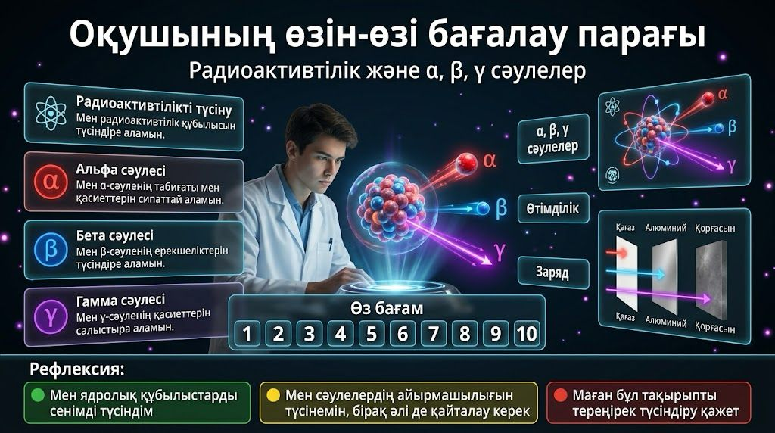

Сабаққа кері байланыс :___________________ Менің алған балым:_____________________

📄 ЕБҚ тапсырмасы

📚 Тақырып: Радиоактивтілік. Радиоактивті сәулеленудің табиғаты

🔹 А деңгейі (білу, түсіну)

1-тапсырма. «Иә / Жоқ»
Тұжырымдардың дұрыстығын анықтаңыз.
№ | Тұжырым | Иә | Жоқ
1 | α-сәулелену – гелий ядросы | ☐ | ☐
2 | β-сәулелену – фотондар ағыны | ☐ | ☐
3 | γ-сәулелену – электромагниттік толқын | ☐ | ☐
4 | α-сәуле ең өтімді | ☐ | ☐
5 | γ-сәуле зарядталған | ☐ | ☐

2-тапсырма. Сәйкестендіріңіз
Сәулелену түрі | Сипаттамасы
1. α | A. Жоғары өтімділік
2. β | B. Электрондар ағыны
3. γ | C. Гелий ядросы

🔹 В деңгейі (қолдану)

3-тапсырма. Кестені толтырыңыз
Сәуле түрі | Заряды | Өтімділігі | Қайда тоқтайды
α
β
γ

4-тапсырма. Жауап беріңіз
- Неліктен α-сәуле адам терісінен өте алмайды?

- Қай сәуле ең қауіпті және неге?

🔹 С деңгейі (талдау, жинақтау)

5-тапсырма. Жағдаяттық есеп
Зертханада үш түрлі сәуле зерттелді:
- Біріншісі қағаздан өте алмайды
- Екіншісі алюминийден өтпейді
- Үшіншісі тек қалың қорғасынмен тоқтатылады
Сұрақтар:
- Әр сәулені анықтаңыз
- Олардың табиғатын түсіндіріңіз
Жауабы:

✅ Жауап кілті (мұғалімге)

1-тапсырма
1 – Иә
2 – Жоқ
3 – Иә
4 – Жоқ
5 – Жоқ

2-тапсырма
1 – C
2 – B
3 – A

3-тапсырма
Сәуле түрі | Заряды | Өтімділігі | Қайда тоқтайды
α | +2 | Төмен | Қағаз, тері
β | -1 | Орташа | Алюминий
γ | 0 | Жоғары | Қорғасын

4-тапсырма
- α-сәуле ауыр және зарядталған болғандықтан тез энергиясын жоғалтады
- γ-сәуле – өтімділігі өте жоғары, сондықтан қауіпті

5-тапсырма
- α – қағаз тоқтатады
β – алюминий тоқтатады
γ – қорғасын тоқтатады

α – гелий ядросы
β – электрон
γ – электромагниттік сәуле

